

INSTITUTO TECNOLÓGICO SUPERIOR

**SUDAMERICANO**

QUITO - ECUADOR

ESCUELA DE

**DESARROLLO DE SOFTWARE**

PROYECTO DE TITULACIÓN

**TEMA:**

**DISEÑAR E IMPLEMENTAR UN SISTEMA AUTOMATIZADO PARA CONOCER LOS PARQUEADEROS DISPONIBLES EN EL EDIFICIO MATRIZ DEL INSTITUTO SUPERIOR TECNOLÓGICO SUDAMERICANO QUITO**

AUTOR: REQUENA TONONY EMMANUEL ALEJANDRO

TUTOR: Tnlga. SHARON STEFANIA PALOMO DIAZ

San Francisco de Quito, junio del 2024

**AUTORÍA**

Yo, Emmanuel Alejandro Requena Tonony, portador de la cédula de ciudadanía No. 0963189329, declaro bajo juramento que el trabajo aquí descrito, es de mi autoría; que no ha sido previamente presentado para ningún grado o calificación profesional y que he consultado e investigado en base a las referencias bibliográficas que se incluyen en este documento. Esta investigación no contiene plagio alguno y es resultado de un trabajo serio desarrollado en su totalidad por mi persona.

**________________________________**

**Emmanuel Alejandro Requena Tonony**

**CERTIFICACIÓN**

Una vez que se ha culminado la elaboración del proyecto de titulación cuyo tema es: “Diseñar e implementar un sistema automatizado para conocer los parqueaderos disponibles en el edificio matriz del Instituto Superior Tecnológico Sudamericano Quito”, certifico que el mismo se encuentra habilitado para su defensa pública.

**_________________________**

**Tnlga. Sharon Stefania Palomo Diaz**

**Profesora de la Escuela de**

**Desarrollo de Software**

**Instituto Tecnológico Superior Sudamericano Quito**

**CERTIFICACIÓN**

Por medio del presente certifico que el señor Emmanuel Alejandro Requena Tonony, ha realizado y concluido su trabajo de titulación, cuyo tema es: “Diseñar e implementar un sistema automatizado para conocer los parqueaderos disponibles en el edificio matriz del Instituto Superior Tecnológico Sudamericano Quito”, para obtener el título de Tecnólogo en Desarrollo de Software, bajo mi tutoría.

**____________________________________**

**Tnlga. Sharon Stefania Palomo Diaz**

**Director del Proyecto de Titulación**

**AGRADECIMIENTOS**

Este agradecimiento va dedicado a las personas que hicieron posible este proyecto, como el Ingeniero Fabrizio Villasis quien con sus ideas y pequeños aportes hizo posible el avance del presente trabajo, también agradezco a mis padres, por su ardua constancia y apoyo en todo momento del proceso, suministrando no solo los recursos, sino que disponiendo del tiempo necesario para solventar dudas y pequeños detalles relevantes dentro de la presentación final del proyecto. También en agradecimiento a toda la comunidad de Arduino y ESP8266 que, gracias a su constante aporte, existe material necesario y suficiente para poder lidiar con cualquier circunstancia presentada durante el desarrollo del presente proyecto.

**DEDICATORIA**

Este proyecto de titulación va dedicado a mis padres principalmente por ser los pilares fundamentales dentro de mi desarrollo profesional y personal, resultado del esfuerzo y sacrificio de tanto tiempo invertido, demostrando que ha tenido sus frutos.

**RESUMEN**

**ABSTRACT**

**ÍNDICE**

1. Introducción 1

2. Justificación 3

3. Antecedentes 4

4. Objetivos 6

4.1. Objetivo General 6

4.2. Objetivos Específicos 6

5. Marco Teórico 7

5.1. BackEnd 7

5.2. Arduino 8

5.2.1. Qué es Arduino 8

5.2.2. Arduino UNO 8

5.2.3. Arduino MEGA 9

5.2.4. Arduino NANO 10

5.2.5. Arduino IDE 11

5.2.6. Módulos en Arduino 12

5.3. Protocolo 802.11 14

5.3.1. ESP8266 14

5.4. Sensores de proximidad 16

5.4.1. Sensores inductivos 17

5.4.2. Sensores capacitivos 18

5.4.3. Sensores fotoeléctricos 19

5.4.4. Sensores magnéticos 20

5.4.5. Sensores infrarrojos 21

5.4.6. Sensores de ultrasonido 21

5.5. FrontEnd 22

5.5.1. Página Web 23

5.5.2. HTML 24

5.5.3. CSS 26

5.5.4. JavaScript 27

6. Desarrollo del Proyecto de Titulación 29

7. Conclusiones y Recomendaciones 30

7.1. Conclusiones 30

7.2. Recomendaciones 30

Referencias 31

ANEXOS 34

**LISTA DE ANEXOS**

ANEXO 1: Comandos AT ESP-01

ANEXO 2: Esquema de pines del ESP-01

ANEXO 3: Esquema de pines del ESP8266 NodeMCU V3 1.0 (ESP-12E)

ANEXO 4: Documentación oficial de configuración de red WIFI en el ESP8266

ANEXO 5: Características físicas y comparativa entre ESP8266 y ESP32

ANEXO 6: Estructura básica de un documento HTML

ANEXO 7: TÍTULO DEL ANEXO 7

# Introducción

El Instituto Superior Tecnológico Sudamericano tiene su edificio matriz ubicado en la ciudad de Quito, en la Av. 10 de Agosto N34-91 y Av. Atahualpa. Esta Institución ofrece carreras profesionales de tercer nivel como Gastronomía, Protección del Medio Ambiente, Administración de Empresas, Marketing y Desarrollo de Software.

En la actualidad, el edificio matriz del Instituto Sudamericano cuenta con un parqueadero exclusivo para el personal de la Institución, el espacio dedicado a los carros resulta incómodo de organizar debido a su tamaño, el cual ofrece espacio solo para 7 vehículos.

La problemática que se genera es la cantidad de usuarios que necesitan parquear sus vehículos frente a la poca cantidad y disponibilidad que tienen dichos puestos a lo largo de la jornada laboral, ya que, varias personas pertenecientes al personal administrativo, docentes e incluso estudiantes poseen medio de transporte particular. Otro punto destacable es que dicho parqueadero solo dispone del espacio suficiente para dar paso a un vehículo a la vez, por lo que utiliza la misma entrada y salida, dando como resultado la incomodidad de tener que esperar indicaciones del guardia para saber si existe la posibilidad de parquear o si hay algún usuario saliendo del local, esto resulta peligroso ya que puede generar algún accidente, por esta razón se busca tener un sistema automatizado que permita facilitar la información de los puestos disponibles dentro del edificio de la Institución para garantizar el servicio principalmente al personal administrativo y docente.

Por ello el presente proyecto busca solventar esta problemática por medio de un sistema de control de parqueaderos informando al usuario, por medio de una página web personalizada que indicará cuando se ocupa o desocupa uno de ellos sin la necesidad de que alguien del personal de limpieza o vigilancia tenga que verificar el estacionamiento de forma manual para confirmar si existe la disponibilidad en alguno de ellos, dando la facilidad de poder receptar información para posteriormente estacionar en el Instituto Sudamericano de forma rápida y confiable, y así evitar pérdidas de tiempo o posibles accidentes dentro de las instalaciones.

# Justificación

El desarrollo de un sistema para el control de parqueaderos disponibles en el Instituto es vital debido a la facilidad y la eficacia que este puede ofrecer. Esto también promueve al avance tecnológico y automatización que se está adquiriendo en la sociedad gracias al constante progreso de la tecnología que nos brinda una mejor calidad de vida. En la actualidad existen otras opciones de sistemas de parking eléctricos como los que están instalados en centros comerciales, pero este sistema es notablemente mejor debido a que al ser una proyección más específica, tiene mayor capacidad de personalización para las necesidades de un grupo selecto de personas, así también dando flexibilidad al momento de ajustar la distribución del sistema ya que aprovecha las conexiones inalámbricas, lo que genera un fácil reajuste si se desea cambiar la ubicación u orientación de parqueaderos. Además, que implementa el uso de dispositivos móviles, lo que a los usuarios les permite interactuar directamente con lo que se persigue informar en el portal web con la comodidad de poder usar la tecnología donde quiera que estemos.

Otro motivo de porque este sistema es mejor que los ya existentes sistemas eléctricos es que el presente proyecto busca implementar conceptos de internet de las cosas (IoT), el cual tiene un campo extenso aplicado principalmente en hogares, pero aquí se traslada a otro campo como lo es el caso particular de gestión de estacionamiento. Consecuente con el primer punto mencionado, se aplican nuevas tecnologías que permiten la interacción de un cliente con un servicio por medio de sistemas domóticos. La opción implementada es el software de Arduino con el hardware de ESP8266 que es un grupo de microcontroladores con capacidades inimaginables de conexión Wifi, siendo estos los elegidos por ser de uso libre.

El conocimiento de cómo desarrollar una página web y conectarla a las acciones realizadas por los sensores utilizando de intermediario estos microcontroladores mencionados es necesario por el motivo de utilizar el internet enviando información a cualquier dispositivo conectado a la misma red donde se observe el resultado final del proyecto en un entorno presentable y sencillo de entender para los usuarios de que es lo que se desea informar.

# Antecedentes

La escasez de plazas de aparcamiento en zonas de mucho tráfico es un problema generalizado en las grandes ciudades. La congestión del tráfico es una de las principales consecuencias de la insuficiencia de aparcamientos en estas bulliciosas zonas, lo que agrava aún más los múltiples problemas a los que se enfrentan las grandes ciudades como Quito. Esto se debe en gran medida a la saturación de las vías de la ciudad, lo que hace casi imposible el acceso a varios sectores.

Las ciudades contemporáneas funcionan como centros dinámicos donde un flujo continuo de actividades comerciales, logísticas e industriales coexiste a la perfección con los aspectos residenciales de la vida urbana. Esta interacción diaria de requisitos de movilidad y motivaciones diversas es esencial para garantizar la competitividad de las iniciativas comerciales y la calidad de vida de los residentes de la ciudad.

El aumento de la población registrado en las últimas décadas ha incrementado significativamente tanto los desplazamientos de pasajeros (atribuibles al crecimiento demográfico y a la ampliación del parque automovilístico) como las actividades comerciales. En consecuencia, este aumento ha provocado una sobresaturación del tráfico en las zonas urbanas, con el consiguiente déficit de plazas de aparcamiento.

En la actualidad hay distintas empresas que ofertan productos y servicios de parqueadero como lo es la empresa LOGITEK.

Principales líderes en innovación tecnológicas respecto a seguridad, movilidad vehicular, monitoreo, etc. Corporación que nació con el propósito de dar solución a la falta de espacios públicos y privados de estacionamientos, uno de sus productos utiliza un sistema de seguridad que implementa el control de usuarios con vehículos que acceden a unas instalaciones específicas, pero se limita a dar información exclusivamente de horario de entrada para calcular el costo según las horas transcurridas implementando un código de barras único para cada usuario. (Logitek, 2019)

La desventaja que presenta es que el sistema no es capaz de medir los puestos disponibles dentro del parqueadero, lo que dificulta a los usuarios el poder estacionarse y genera cierto tráfico dentro de las instalaciones por la búsqueda de los mismos.

En la actualidad, también existen empresas que oferten estos equipos de domótica. Pero suelen carecer de aplicaciones o equipos orientados a otros ámbitos distintos del hogar.

La empresa HAÛSEN con su producto LifeSmart en Ecuador, el cual va adecuado a recintos debido a que implementa asistentes de voz como lo son Alexa, Google Home o Apple Homekit por medio de conexiones wifi que permiten controlar módulos ubicados en sectores específicos dentro de la casa. (Hausen, 2010)

A diario, tanto los vehículos privados como el transporte público se desplazan entre las regiones periféricas y el núcleo financiero de la ciudad. En muchos casos, estos vehículos están simplemente de paso, mientras que en muchos otros requieren aparcamiento debido a sus actividades. Esto se debe a que esta zona sirve de punto focal para multitud de servicios, entre los que se incluyen plataformas administrativas y gubernamentales, importantes instituciones bancarias, oficinas del gobierno local, centros comerciales y sedes de destacadas corporaciones, entre otros.

Para ello se planteó la solución por medio de la domótica debido a que estos equipos de sensores controlados desde una consola o dispositivo central pueden dar información exacta de los parqueaderos que están a disposición, lo que le da agilidad al usuario de poder movilizarse rápidamente sin tener la incertidumbre que a muchos les hace perder tiempo. Esta mejora supone la utilización del avance tecnológico facilitando la vida cotidiana con la amplia implementación que tienen los teléfonos móviles en la actualidad específicamente aplicado en centros comerciales de alta presencia vehicular.

# Objetivos

## Objetivo General

Diseñar e implementar un sistema automatizado para conocer los parqueaderos disponibles en el edificio matriz del Instituto Superior Tecnológico Sudamericano Quito

## Objetivos Específicos

1. Diseñar la distribución física de los módulos con los equipos electrónicos implementados.
2. Desarrollar el funcionamiento y compartición de la información del sistema de sensores en el IDE de Arduino.
3. Desarrollar la interacción, diseño y estructura de la página web.
4. Vincular el sistema de sensores a la página web.
5. Pruebas de funcionamiento del sistema.

# Marco Teórico

## BackEnd

El BackEnd es uno de los dos conceptos fundamentales en el mundo de la programación del desarrollo de software orientado a la web, que complementa aquellas aplicaciones y programas que facilitan el día a día.

Esta área de la programación basada en web procesa la información que luego alimentara al FrontEnd de datos. Directamente es la capa de acceso a los datos de un software o de algún sistema, sensor o cualquier dispositivo físico, hace referencia a la lógica tecnológica del funcionamiento en general de un conjunto de equipos o software de una página web quedando oculto a los ojos de los clientes. La programación de un buen BackEnd va adecuado a que tan bien este planteada la lógica, y que experiencia, ya sea positiva o negativa, tendrá el usuario.

García (2021) afirmó lo siguiente:

El trabajo de un desarrollador BackEnd supone el dominio de términos más adecuados a lenguajes de programación que requieren una lógica, ya que es el área encargada de optimizar los recursos disponibles, seguridad del sitio y otros factores.

Se suelen utilizar frameworks de desarrollo que trabajan del lado del servidor que ayudan a la aceleración de procesos y reutilización de código obteniendo buenas prácticas y generación de código más dinámico.

Entre los lenguajes más utilizados para escribir códigos o desarrollar aplicaciones en términos funcionales con lógica de programación tenemos PHP, JavaScript, Python y Ruby. Pero existen muchos otros más como C++, Java, entre otros. Y las herramientas que se utilizan para accionar estos lenguajes son editores de código, compiladores, debuggers, gestores de bases de datos, entre otros. (“¿Qué es backend?”, párrafo 4-9)

## Arduino

### Qué es Arduino

Yúbal (2022) afirmó que:

Arduino es una plataforma de código abierto ampliamente utilizada para crear proyectos de electrónica interactiva. Desde su aparición, ha revolucionado el mundo de la electrónica y la programación, permitiendo a personas de todas las edades y niveles crear de todo, desde circuitos simples hasta complejos sistemas automatizados. El Arduino actúa como un microcontrolador programable capaz de interactuar con su entorno a través de entradas y salidas digitales y analógicas. (“Qué es Arduino”, párrafo 1-3)

El código Arduino está escrito en un lenguaje de programación simplificado basado en C/C++. Este código controla cómo Arduino interactúa con los componentes conectados y responde a diversas entradas y condiciones. La estructura básica de un programa Arduino incluye una función de configuración (setup) en la que se inicializan las entradas y salidas, así como una función principal (bucle - loop) donde el código escrito se ejecuta repetidamente mientras la placa esté encendida. Esto permite que Arduino realice tareas específicas automáticamente una vez que se carga el programa.

Una de las mayores ventajas de Arduino es su flexibilidad. Se puede utilizar en muchos proyectos ya que todos sus componentes, como los sensores, dependen del esquema estándar global para el desarrollo de sistemas micro controlados en Arduino, con los comandos de programación correspondientes según el fabricante. Su versatilidad la convierte en una herramienta ideal para estudiantes, artistas, ingenieros y aficionados.

### Arduino UNO

La placa Arduino UNO consta de varios componentes importantes, incluido un microcontrolador ATmega328P, puertos digitales y analógicos y una memoria EEPROM que puede almacenar datos incluso cuando la placa está desconectada de la alimentación. Estos componentes forman la base de la funcionalidad y versatilidad de Arduino UNO en una amplia gama de aplicaciones.

Gonzalez (s.f.) afirmó que:

El ATmega328 tiene 32 KB (0,5 KB ocupados por el gestor de arranque, bootloader) disponibles para almacenar el programa. También tiene 2 KB de SRAM (volátil) y 1 KB de EEPROM (permanente), que se puede leer y escribir con la librería EEPROM. ( (“Memoria Flash, RAM y EEPROM”, párrafo 1)

Wikimedia, Colaboradores de los proyectos (2019) afirmaron que:

Cada uno de los 14 pines digitales y 6 pines analógicos del Uno se puede usar como entrada o salida, utilizando las funciones pinMode(), digitalWrite() y digitalRead(). Operan a 5 voltios. Cada pin puede proporcionar o recibir 20 mA según las condiciones de funcionamiento recomendadas y tiene una resistencia de pull-up interna (desconectada por defecto) de 20-50 kohm. Un máximo de 40 mA es el valor que no debe excederse en ningún pin de E/S para evitar daños permanentes al microcontrolador. El Uno tiene 6 entradas analógicas, etiquetadas de A0 a A5, cada una de las cuales proporciona 10 bits de resolución (es decir, 1024 valores diferentes). Por defecto, miden desde tierra hasta 5 voltios, aunque es posible cambiar el extremo superior de su rango utilizando el pin AREF y la función analogReference(). (“Funciones especiales de pin”, párrafo 1)

De los pines digitales, 6 de ellos brindan salida de PWM o llamado modulación de ancho de pulso el cual puede generar una señal analógica de salida partiendo de una fuente digital. La programación es realizada a través de un cable USB tipo B.

También posee un LED incorporado programable, entrada VIN para alimentación externa, pines de 5V y de 3.3V, pin de GND o tierra, pin de RESET para reiniciar la placa, acepta voltajes de entrada entre 7 y 20 voltios y para su funcionamiento requiere de 5 voltios, dispone de interruptores externos, Serie/UART, SPI o interfaz periférica en serie, I2C para comunicación de interfaz entre dos cables y el voltaje de referencia analógica.

Se le dio el nombre de Arduino UNO por su significado correspondiente a la primera de una serie de placas desarrolladas por conexión USB.

### Arduino MEGA

Arduino Mega es una variante de la familia Arduino, conocida por su amplio conjunto de características y capacidades avanzadas. Esta placa se destaca por su abundancia de puertos de entrada/salida (I/O), lo que la hace ideal para proyectos que requieren numerosos sensores, actuadores o dispositivos periféricos.

El Arduino Mega se utiliza en una amplia gama de aplicaciones, desde proyectos de hobby hasta aplicaciones industriales. Su capacidad para manejar múltiples entradas y salidas lo hace ideal para proyectos de domótica, automatización industrial, robótica y sistemas de control.

El Arduino Mega está equipado con un microcontrolador ATmega2560, que ofrece una potencia de procesamiento significativamente mayor en comparación con otros modelos de Arduino. Con una velocidad de reloj de hasta 16 MHz, este microcontrolador es capaz de manejar tareas complejas con facilidad. Disponiendo de 256 KB de memoria flash y 8 KB de RAM. (MCI Electronics, 2015)

Los desarrolladores tienen suficiente espacio para almacenar programas y datos, lo que permite la creación de proyectos más grandes y sofisticados.

El Arduino Mega tiene 54 pines de entradas/salidas digitales (14 de las cuales pueden ser utilizadas como salidas PWM), 16 entradas análogas, 4 UARTs (puertos serial por hardware), cristal oscilador de 16MHz, conexión USB, Jack de alimentación, conector ICSP y botón de reset. Arduino Mega incorpora todo lo necesario para que el microcontrolador trabaje; simplemente conéctalo a tu PC por medio de un cable USB o con una fuente de alimentación externa (9 hasta 12VDC). El Arduino Mega es compatible con la mayoría de los shields diseñados para Arduino Duemilanove, diecimila o UNO. (MCI Electronics, 2015, “Descripción”, párrafo 2)

### Arduino NANO

El Arduino NANO es otra de las variantes del Arduino UNO que dispone de características útiles por su diseño compacto y versátil principalmente en proyectos donde el espacio es reducido, conservando la mayoría de posibilidades del Arduino UNO.

La placa Arduino Nano cuenta con el procesador ATmega328P, capaz de ejecutar tareas complejas a pesar de su tamaño. No te dejes engañar por su diminuto perfil; este pequeño dispositivo puede hacer maravillas. Con una memoria flash de 32 KB, 2 KB de SRAM y 1 KB de EEPROM, tiene espacio suficiente para todo tipo de proyectos, desde pequeños hasta grandes.

Cuando hablamos de conectividad, la Nano cuenta con un puerto mini-USB, pudiendo conectarla fácilmente a tu computadora para cargar programas o para alimentación, 14 pines digitales GPIO (6 de ellos pueden ser utilizados como salidas PWM) y 8 pines analógicos. También tiene capacidades UART, SPI y I2C, lo que te permite conectarla a una multitud de sensores y dispositivos periféricos. La placa incluye un regulador de voltaje integrado que permite alimentarla con una fuente externa entre 7 y 12 voltios y una tensión promedio de 5 voltios. (E. Ecda, 2023)

Una de las ventajas de la Arduino Nano es su compatibilidad con diversas plataformas de desarrollo. Puedes usarlo con Arduino IDE o incluso con otras herramientas, lo que le da una flexibilidad sorprendente.

El software es sencillo de implementar y puede trabajar con otras placas similares debido a su software libre, bajo consumo de energía y adaptable a instalación con cualquier equipo. Una de sus desventajas más claras es la minoría de puertos de entrada y salida.

### Arduino IDE

Arduino IDE es un entorno de desarrollo integrado para programar y cargar código para placas de microcontroladores Arduino. El software ofrece una interfaz intuitiva y fácil de usar diseñada para personas con diferentes niveles de experiencia, desde principiantes hasta desarrolladores experimentados.

Uno de los aspectos más destacables del IDE de Arduino es su sencillez. Está diseñado para ser amigable y accesible, lo que permite a los usuarios escribir y probar código sin complicaciones innecesarias. “El IDE de Arduino admite los lenguajes C y C ++ utilizando reglas especiales de estructuración de códigos” (Wikimedia, 2019, “Arduino IDE”, párrafo 2), lo que proporciona una plataforma versátil para crear aplicaciones electrónicas o sistemas micro controlados.

El IDE de Arduino facilita este proceso al usuario mediante la compilación y carga de modelos. El código fuente, también conocido como "sketch", se escribe en la interfaz y se compila antes de cargarlo en la placa Arduino mediante un cable USB. El software se encarga de configuraciones más técnicas, lo que permite a los usuarios centrarse en la lógica y la funcionalidad de sus proyectos.

La comunidad Arduino ha contribuido a la creación de una extensa biblioteca de recursos para Arduino IDE. Los usuarios tienen acceso a una variedad de ejemplos, bibliotecas y documentación para facilitar el aprendizaje y la creación de proyectos. Este ecosistema colaborativo fomenta la innovación y la experimentación, permitiendo a los usuarios compartir ideas y encontrar soluciones a problemas comunes.

### Módulos en Arduino

Los módulos para Arduino son una herramienta extra que permite ampliar las capacidades de lo que ya podemos hacer con él. Arduino actúa como el cerebro y los distintos módulos o sensores se podrían reflejar como el resto de cuerpo y los sentidos de nuestro proyecto. Aunque eso no es todo, ya que no se puede comparar a una persona con un robot, también existen módulos en Arduino que cumplen con funciones más allá de los sentidos, como los módulos de comunicación, amplificadores, traductores y pantallas. (Solectroshop, n.d.)

Muchos módulos y placas de expansión permiten aumentar las posibilidades realizables con Arduino, pudiendo crear proyectos interesantes aplicando principalmente lógica, ya que gracias a la comunidad se han desarrollado diversidad de módulos los cuales poseen guías y manuales que ayudan al entendimiento de como conectar y el funcionamiento de los mismos. Lo mejor es que es de uso libre, así que todos los módulos tienen un estándar por el cual fueron fabricados para que sean utilizados por software y hardware de Arduino.

Entre los módulos que existen tenemos:

* Módulos de diodo laser.
* Módulos Wifi.
* Pantallas LED y OLED.
* Módulos Bluetooth.
* Ethernet Shield.
* Módulo grabador de voz.
* Módulo lector RFID.
* Módulo reloj.
* Módulo micro SD.
* Módulo relé.
* Ring neopixel.
* Displays de 7 segmentos.
* Módulo player mini MP3.
* Módulo sensor táctil.
* Módulos sensores de proximidad.
* Mando a distancia.
* Joystick analógico.
* Motores DC.
* Servomotores.
* Módulos GSM.
* Módulo zumbador.
* Módulo sensor de humedad.
* Módulos de cámara VGA.
* Potenciómetros.
* Módulo de radiofrecuencia.
* Fuentes de alimentación DC.
* Amplificadores. ([GUÍA Arduino] Lista de módulos Arduino: resumen, conexión, n.d.)

### Protocolo 802.11

El estándar 802.11 es una seria de normativas que especifican las redes inalámbricas creadas por la IEEE (Institute of Electrical and Electronics Engineers). Denominadas técnicas de modulación semidúplex.

El primer estándar desarrollado fue el estándar 802.11-1997 y el primero adaptado con mayor presencia fue el 802.11b. Con los años y el avance de la tecnología se determinaron las versiones 802.11a, 802.11g, 802.11n, 802.11ac, entre otras.

Los estándares 802.11b and 802.11g utilizan banda ISM (banda de radio industrial, científica y médica) pero uno de los mayores problemas es que estas bandas de frecuencia pueden sufrir de interferencias con electrodomésticos como el horno o el microondas a los dispositivos Bluetooth. Debido a esto es necesario que controlen las interferencias mediante métodos de señalización DSSS (espectro Ensanchado por Secuencia Directa) y OFDM (multiplexación por división de frecuencia ortogonal).

En cuanto al estándar 802.11a utiliza la banda U-NII de 5GHz la cual ofrece 23 canales que no se superponen a diferencia de los estándares anteriormente mencionados que disponen de una banda de frecuencia de 2,4 GHz que solo dispone de 3 canales que no sufren de superposición. El protocolo 802.11n puede utilizar ambas bandas de frecuencia 2,4GHz y 5GHz, por otro lado, la normativa 802.11ac utiliza solo banda de 5GHz. Cabe resaltar que las radiofrecuencias empleadas por el espectro de la normativa 802.11 varía según el país. (Wikimedia, IEEE 802.11, 2004)

En resumen, los distintos estándares sirven para definir las tecnologías implementadas en equipos para las redes inalámbricas permitiendo la comunicación de ellos a través del aire. Algunas de las características importantes que se puede mencionar es que la tecnología 802.11a no es compatible con otros protocolos de red.

Los Gateway sin cables y los puntos de acceso soportan todos los protocolos requeridos por los distintos estándares (b/g/n/ac) para la conectividad de los clientes. Ya que los protocolos están disponibles dependiendo de la tecnología de los equipos que se estén conectando a estos enrutadores, proveen de la mejor banda que puedan soportar los clientes, quiere decir que poseen tanto bandas de 2,4GHz como de 5GHz.

Durante el periodo de conexión, los equipos aprenden los protocolos que dispone el enrutador y seleccionan el estándar más óptimo para la comunicación de datos. Además, cuando el equipo pasa por la selección, este normalmente establece el mejor protocolo adecuado a la capacidad y velocidad.

Mientras más actualizado sea el protocolo, mejor rendimiento tendrá. Como la tecnología 802.11ac dispone de una alta tasa de velocidad implementando la banda de 5GHz, es la ideal para la cobertura de señal en el lugar de residencia. Dispone de una funcionalidad llamada “beamforming” que identifica la localidad de un equipo y amplifica la señal en orientación al dispositivo. En la actualidad los equipos mayormente incorporan un conjunto de chips 802.11n/ac para disponer de un mejor desempeño. (Xfinity, 2024)

### ESP8266

El ESP8266 es un microcontrolador para sistemas IoT con conectividad Wifi, perfecto para dispositivos portátiles y automatización del hogar. Aunque su arquitectura es simple, ofrece una serie de características destacables que lo hacen un componente atractivo para proyectos de electrónica y desarrollo de software.

Este microcontrolador destacó por el motivo de ser programable como en Arduino usando su mismo IDE (Entorno de Desarrollo Integrado) pero con la posibilidad de incluir directamente un módulo Wifi, lo que suponía una mejora ya que el Arduino clásico necesita de un Shield añadido lo que daba como resultado un aumento de costos y de dificultad, además que con el ESP8266 solo era necesario incluir la librería dentro del IDE de Arduino para poder utilizar todo su potencial al alcance del código.

Entre algunas características podemos destacar:

* 30 metros de alcance teórico.
* Procesador interno de 32 bits a 80Mhz con un máximo de subida de 160Mhz
* 80kB de DRAM (El valor varía según los modelos de Esp8266).
* 35kB de IRAM, memoria rápida para el procesador (El valor varía según los modelos de Esp8266).
* Full stack TCP/IP WIFI a 2.4 GHz incluido.
* 802.11 protocol y WIFI Direct (P2P) Soft-AP (Funcionalidad de Access Point).
* Soporta antena externa para mayor rango. (Prometec, n.d.)

La familia ESP8266 se pueden encontrar diversos módulos distintos, que fueron desarrollados con el paso del tiempo según las necesidades. El ESP-01 es uno de los más populares debido a su bajo costo, aunque puede ser menos conveniente por su falta de pines GPIO además de dar la posibilidad a problemas al momento de programar que otros módulos más modernos no presentan. Otros módulos como el ESP-12 ofrecen más puertos GPIO y un puerto analógico con resolución de 10-bit.

Hernández (s.f.) afirmó que:

El ESP-201 es el favorito entre los Makers para prototipar. Pero cabe destacar que también existen módulos como el ESP-03, ESP-05, ESP-12E, entre otros.

El ESP8266 funciona entre 3V y 3,6V, aunque puede tolerar tensiones de entrada de hasta 5V. En cuanto al consumo, oscila entre 0,5 μA cuando está apagado y 170 mA cuando está transmitiendo a máxima capacidad.

El ESP8266 tiene 17 puertos GPIO, pero solo 9 o 10 se pueden usar para propósitos generales. El GPIO16 es especial, ya que está conectado al RTC (Real Time Clock). Este microcontrolador soporta buses de comunicación como SPI, I2C y UART, y puede configurarse con resistencias pull-up o pull-down. En cuanto a los modos de operación, hay tres opciones: activo, sueño y sueño profundo. El modo activo consume más energía, pero está listo para funcionar, mientras que el modo de sueño y sueño profundo reducen el consumo de energía considerablemente. La diferencia radica principalmente en los sockets en los cuales son montados ya que pueden disponer de más o menos pines según el modelo.

Para configurar un ESP-01 se puede utilizar el entorno de desarrollo integrado de Arduino. Primeramente, es necesario instalarlo desde el sitio web oficial de Arduino, y es completamente obligatorio instalar la librería particular del ESP8266, desde el buscador de librerías en Arduino es posible encontrarla, pero también existe la forma de añadirla por medio del repositorio oficial de GitHub para las distintas placas de ESP8266 y ESP32. Una vez instalado se puede configurar los puertos COM detectados por el IDE de Arduino para asignar el modelo de la placa ESP utilizada y diversas opciones como nivel de depuración, memoria flash disponible, frecuencia de la CPU, velocidad de carga de la información en el monitor serial, entre otros.

Las capacidades que poseen estas placas para desarrollo son para tener en cuenta estos equipos dentro de proyectos de domótica. Es integrable con Home Smart que realiza un control de sensores midiendo presión, humedad, temperatura, asignación de colores por notas musicales, control de luces led en el hogar para ser activados vía internet.

### Sensores de proximidad

Un sensor de proximidad es un componente electrónico que identifica la presencia o ausencia de un objeto sin contacto físico y es capaz de detectar cuerpos, medidas, sustancias, distancias o movimientos.

Estos detectores emiten campos electromagnéticos para capturar alteraciones o señales producidas por la presencia de objetos dentro de un rango específico. Luego, esta información se convierte en señales eléctricas, lo que proporciona datos valiosos para los sistemas de control y automatización.

La detección de un objeto se encuentra influenciado por una serie de factores, tales como la composición material del objeto en cuestión o la distancia a la que debe estar para su detección. Además, existen distintos tipos de sensores que se adecuan a los escenarios planteados. (2.1 Sensores industriales | Introducción a la Automatización Industrial, n.d.)

### Sensores inductivos

Los detectores de proximidad inductivos identifican la presencia de elementos conductores (es decir, metálicos) sin necesidad de tener contacto físico y su alcance de detección varía según el tipo de metal detectado.

Estos dispositivos operan con un campo magnético de alta frecuencia generado por una bobina en un circuito oscilante. Un objeto conductor que se aproxima al campo magnético experimenta una inducción o corriente de Foucault en él, generando así un campo magnético contrario que reduce la inductancia del sensor inductivo de manera efectiva.

Los sensores inductivos de proximidad se basan en dos métodos de funcionamiento. En el primer método, a medida que el objetivo se aproxima al sensor, la corriente de inducción aumenta, lo que provoca un incremento en la carga en el circuito de oscilación y resulta en una disminución o detención de su oscilación.

Una alternativa en el esquema de funcionamiento implica un cambio en la frecuencia en lugar de en la amplitud de la oscilación, debido a la presencia de un objetivo conductor. Un objeto de metal no ferroso, como el aluminio o el cobre, al acercarse al sensor, provoca un aumento en la frecuencia de oscilación, mientras que un objeto de metal ferroso, como el hierro o el acero, causa una disminución en la frecuencia de oscilación. La variación en la frecuencia de oscilación respecto a una frecuencia de referencia conduce a un cambio en el estado de salida del sensor. (Pini, 2021)

El sensor inductivo se compone de un circuito oscilador LC, un rectificador para transformar la corriente alterna en continua, y un comparador que genera dos tensiones diferentes según la presencia o ausencia del objeto. El fabricante establece la distancia máxima teórica a la que el sensor puede detectar el objeto de referencia. Por lo general, la distancia de detección de estos sensores es limitada, oscilando entre 1 y 50 mm. La distancia a la que el objeto es detectable está influenciada por la permeabilidad del material; cuanto menor sea la permeabilidad, menor será la distancia de detección. Estos sensores presentan un rendimiento deficiente con materiales paramagnéticos (con permeabilidad magnética relativa superior a la unidad), e incluso pueden no detectar objetos si son diamagnéticos (con permeabilidad relativa inferior a la unidad). (2.1 Sensores industriales | Introducción a la Automatización Industrial, n.d.)

### Sensores capacitivos

Los sensores de proximidad capacitivos pueden detectar objetivos metálicos y no metálicos en forma de polvo, granulados, líquidos y sólidos. El dispositivo es generalmente similar a un sensor inductivo. Se utilizan principalmente para detectar niveles de líquidos en tanques de almacenamiento.

Estos sensores se basan en la interacción entre el objeto a detectar y el campo electrostático generado por el propio sensor. El funcionamiento es similar al caso del inductor, pero ahora el sensor es un condensador. La capacitancia del condensador depende de la distancia entre los electrodos, su área y la constante dieléctrica, que representa la capacidad del material para polarizarse en presencia de un campo eléctrico.

La constante dieléctrica es igual al producto de la permitividad del vacío y la permitividad relativa del material dieléctrico que separa las placas del condensador.

Cuando un objeto se acerca al sensor y entra en el campo electrostático de los electrodos, la capacidad del condensador aumenta. Los cambios de capacitancia son detectados por el circuito oscilador al que pertenecen. A medida que aumenta la capacidad, aumenta la amplificación del oscilador, lo que hace que el oscilador entre en un estado de oscilación. Cuando la amplitud de oscilación excede un cierto nivel en presencia de un objeto, el estado del sensor cambia. Si el objeto se aleja, la amplitud del oscilador disminuye hasta que cambia a su estado original. El sensor también consta de un circuito rectificador, un comparador y una etapa de salida.

La posibilidad de detección dependerá de los valores de la constante dieléctrica, siendo directamente proporcionales con la facilidad y la detección, si su valor es más alto, mayor facilidad de detección tendrá y si su valor es más bajo, más difícil será de detectar ese objeto. Por ejemplo, el agua tiene una constante equivalente a 80, quiere decir que el sensor podrá detectar la presencia del elemento, a diferencia del aire que tiene una constante de 1, lo que indica que no será sensible a la detección del mismo. También es posible detectar materiales con altas constantes dieléctricas que estén a través de envases o paredes mientras su constante sea menor. (2.1 Sensores industriales | Introducción a la Automatización Industrial, s.f.)

### Sensores fotoeléctricos

Los sensores fotoeléctricos operan detectando la presencia de un objeto mediante fenómenos asociados a la luz. Cada sensor cuenta con un emisor que emite un haz de luz, ya sea en el espectro visible o infrarrojo.

Por lo general, el emisor envía una señal de luz modulada, lo que significa que la fuente de luz recibe pulsos de corriente que generan pulsos de luz. Este método permite aplicar una potencia instantánea mayor a la fuente de luz, lo que facilita la amplificación de la señal alterna en el receptor, resultando en un sensor con un alcance más extenso. Además, el emisor está equipado con una lente que ayuda a obtener una luz colimada en su salida.

La fuente de iluminación es un diodo de infrarrojos hecho de arseniuro de galio, o de luz visible mediante Leds (Light Emitting Diode) de color verde o rojo.

Este sensor también cuenta con un receptor que puede recibir el haz de luz emitido o no, dependiendo de la presencia del objeto, o recibirlo de manera modificada. Estos sensores se pueden clasificar según el método de detección utilizado y la disposición de los elementos emisor y receptor.

El receptor generalmente incorpora una lente en su entrada para enfocar el haz de luz emitido en un componente fotosensible, como un fotodiodo o un fototransistor, cuyos parámetros se ven alterados por la incidencia de la luz. Además, puede filtrar y amplificar la señal en función de la frecuencia de los pulsos generados por el emisor para descartar la luz que no proviene de él.

Estos sensores pueden activarse en presencia de luz o cuando no la reciben. (2.1 Sensores industriales | Introducción a la Automatización Industrial, n.d.)

### Sensores magnéticos

Los sensores magnéticos sirven para medir posición y velocidad de objetos metálicos en movimiento, este tipo de sensores pueden ser dispositivos activos, como sensores de efecto hall, o también pueden ser pasivos como lo es un sensor de reluctancia variable. El sensor de reluctancia mide los cambios en la misma en donde el magnetismo es análogo a la resistencia eléctrica de un circuito y consta de un imán permanente, una pieza polar la cual recibe una polaridad y una bobina de detección que permanece cubierta dentro de una caja cilíndrica.

Un cuerpo ferromagnético que pase cerca del polo provoca una variación en el campo magnético. Este cambio genera una tensión de señal en la bobina. La magnitud de la señal dependerá del tamaño del objetivo, de su velocidad, y la distancia entre la pieza polar y el objeto en cuestión. Los objetos deben de estar en movimiento para ser detectados por el sensor RV.

Estos sensores RV son pasivos debido a que necesitan están conectados a una fuente de alimentación, normalmente su aplicación está en la medición de máquinas que tienen rotación, como por ejemplo detectar el paso de los dientes de un engranaje dentado, también pueden ser vistos para la detección de cabezas de tornillos o cualquier otro elemento en un movimiento rápido.

Son empleados por medio de tacómetros para medir la velocidad de rotación o también son aplicados en parejas para medir la excentricidad del eje giratorio. (Pini, 2021)

### Sensores infrarrojos

Los sensores infrarrojos son capaces de medir la radiación electromagnética infrarroja que emiten los cuerpos dentro de su campo de visión. Son principalmente usados para medir temperatura de los objetos, además nos brindan la posibilidad de atravesar objetos opacos para la luz visible.

Están diseñados para la detección de figuras, clasificación y posicionamiento de objetos, diferencias de superficie y colores, incluso sometido en condiciones ambientales extremas.

Entre alguna de sus aplicaciones en la vida podemos encontrar la detección de fugas de gas, movimiento, inundaciones, en electrodomésticos como el microondas para distribuir el calor en el interior de forma uniforme, sirven para el control climático ahorrando energía y beneficiando a la ralentización del cambio climático. (Securitas Direct, 2018)

### Sensores de ultrasonido

Los sensores de ultrasonido son los más utilizados para la detección de vehículos, detectando objetos de cualquier tipo a varios metros de distancia.

Su funcionamiento está basado en el envío de señales sonoras que superan el rango audible por el ser humano (20KHz), estos sensores suelen operar en un rango de frecuencias de entre 20KHz - 250KHz.

El ultrasónico está constituido por un emisor y un receptor de ultrasonido que utiliza como medio de transmisión el aire. Utiliza el efecto piezoeléctrico realizando una presión sobre el material haciendo que se produzca un movimiento de cargas generando una diferencia de potencial entre las caras del material, el receptor está basado en la deformación que producen las señales de presión del aire. (2.1 Sensores industriales | Introducción a la Automatización Industrial, s.f.)

Un tipo de sensores ultrasónicos son los detectores de eco. Para entender el principio de este sensor debemos tomar el tiempo que pasa desde el impulso transmitido por el emisor hasta el reflejo recibido por el receptor, representa el tiempo de vuelo que indica desde la posición del sensor hasta el objetivo y de regreso. Esto nos permite conocer la velocidad de propagación y el tiempo de vuelo dando como resultado la posibilidad de calcular la distancia entre el sensor y el objeto. (Pini, 2021)

Gracias a la alta capacidad de detectar cuerpos como líquidos, materiales de distintas formas, solidos e incluso colores que tenga unas características mínimas de reflexión de ultrasonidos. Y por medio de un circuito electrónico se mide el tiempo del eco, por la conocida velocidad del sonido en el aire de unos 340m/s.

Las limitaciones de este sensor son la dependencia del medio ambiente debido a la influencia ejercida en la velocidad del sonido y su carácter paraxial, quiere decir que, la trayectoria de las ondas ultrasónicas debe ser perpendiculares al sensor. (2.1 Sensores industriales | Introducción a la Automatización Industrial, s.f.)

## FrontEnd

El FrontEnd es el área de desarrollo web que se centra en la parte delantera de una página web, en resumidas palabras, es el diseño de una página incluyendo estructurado de diversos elementos en la página, el diseño completo con los estilos respectivos, colores, tamaños, fondos y animaciones.

Esta etapa de desarrollo es la que comunica al usuario con la aplicación y representa todo el código ejecutado en un navegador web del usuario, además, es lo que permite la interacción con el mismo. Todo aquello denominado como experiencia que vive el individuo se le conoce como cliente. (García, 2021)

## Página Web

Las páginas web son documentos electrónicos de los cuales se acceden mediante internet que contienen información organizada y presentada visualmente. Son utilizadas con diversos fines, como brindar información, promocionar productos o servicios, interactuar con los usuarios, ofrecer contenido multimedia, y facilitar la comunicación y colaboración en línea. La creación de una página web puede variar dependiendo de la complejidad de la misma.

Existen opciones sencillas, como los sistemas de gestión de contenidos (CMS), que disponen de plantillas predefinidas y requieren de pocos conocimientos técnicos para ser modificadas. Por otro lado, crear un sitio web desde cero puede ser más complejo, debido a que requiere de técnicas de programación y diseño. Además, es necesario ser consciente de los pasos a seguir para completar una página web; algunas cosas que se debe tomar en cuenta para la culminación del sitio es que sea totalmente funcional, quiere decir que tenga un buen desarrollo de BackEnd, este bien organizado correctamente el contenido y sea presentado de una forma dinámica y creativa para el cliente, quiere decir que tenga un buen desarrollo de FrontEnd, y por último es que cumpla con los propósitos por lo cual fue diseñada la página, combinando FrontEnd y BackEnd para crear una aplicación sólida y robusta que mejore la calidad de vida del cliente durante su uso.

En la actualidad existen muchos tipos de páginas web que satisfacen necesidades distintas y particulares de diversos grupos de usuarios, entre algunas tenemos:

* Páginas web estáticas.
* Páginas web dinámicas.
* Páginas web de comercio electrónico.
* Páginas web de blogs.
* Páginas web de medios de comunicación.
* Páginas web de redes sociales.
* Páginas web corporativas. (GoDaddy, 2023)

### HTML

El Lenguaje de Marcado de Hipertexto (HTML) es la programación basada en código que se utiliza para estructurar los contenidos de una página web como lo son párrafos, imágenes, tablas de datos, hipervínculos, listas con viñetas, etc. En realidad, HTML no es un lenguaje de programación, sino que es un lenguaje de marcado que define una estructura del contenido por medio de etiquetas, las cuales encierran distintas partes de la información para que sean presentadas de una manera específica.

Las etiquetas permiten darle algún propósito en particular al texto que estemos modificando, por ejemplo, modificar el tipo de letras o generar palabras en cursiva, agrandar, crear de una imagen un elemento con hipervínculo, entre otros.

El HTML también es conocido como el esqueleto de una página web por la misma razón de organizar la información por medio de las etiquetas, un punto importante de resaltar es que las partes principales de un HTML son:

La etiqueta de apertura la cual consiste en el nombre de un elemento encerrado dentro de paréntesis angulares (< >) de apertura y cierre.

La etiqueta de cierre es bastante similar a la etiqueta de apertura con la diferencia que incluye una barra inclinada (/) ubicada antes del nombre de la etiqueta que indica el fin de la misma.

El contenido que es sencillamente texto que va ubicado dentro de la etiqueta de apertura y cierre.

Y por último los elementos, además de la etiqueta de apertura, la de cierre y el contenido se pueden definir ciertos atributos que son ocultos al texto mostrado ayudando a identificar de forma más precisa cada sección de información, también ayudan a que la programación lógica y de estilos sea más cómoda aplicando buenas prácticas al momento de programar. Los atributos deben cumplir con ciertos parámetros como tener un espacio entre este y el nombre del elemento o de otros atributos en caso de poseer alguno anteriormente, nombre del atributo seguido de un signo de igual (=) y por último tener comillas de inicio y fin encerrando el valor del atributo colocado.

Existe la posibilidad de colocar etiquetas dentro de etiquetas lo que permite una personalización más específica a ciertas secciones de información dependiendo de los fines del desarrollador. Por otro lado, existen elementos vacíos y se les denomina así ya que no tienen ningún contenido dentro de su etiqueta de apertura y cierre, en este caso tenemos como ejemplo las etiquetas de tipo <img> que incluyen internamente una imagen, pero esta es representada como un atributo de la etiqueta.

Ciertamente conocer los distintos elementos de HTML es necesario, pero también lo es aprender cómo son utilizados en conjunto ya que individualmente no son muy útiles. ¡Entre las etiquetas principales para el funcionamiento óptimo tenemos <!DOCTYPE html> que antiguamente los documentos actuaban vinculados a una serie de reglas que tenían que seguir, lo que significaba la verificación de problemas y otras cosas de utilidad. Actualmente lo consideran como antigüedad, pero debe igualmente ser incluido para el correcto funcionamiento.

La etiqueta <html></html> considerada como elemento raíz que encierra todo el contenido de la página.

La etiqueta <head></head> actuando como contenedor de aquello que fuese necesario incluir en la página como contenido no visible, principalmente usado para palabras clave, descripción breve de la página en resultados de búsqueda, llamado de código CSS o JavaScript, entre otros.

La etiqueta <meta charset="utf-8"> es la que establece el código de caracteres que será empleado en el sitio web, entre comillas la codificación implementada que incluye la gran mayoría de caracteres de todos los idiomas humanos.

La etiqueta <title></title> establece el título de la página y este aparece en la ventana cuando es abierta por el navegador, también sirve para describir la página cuando es agregada a los marcadores.

Y por último la etiqueta <body></body> es textualmente el cuerpo del sitio web, aquí yace toda la información que el desarrollador desee mostrar a los clientes, como imágenes, juegos, videos, pistas de audio, entre otros. (contributors, Conceptos básicos de HTML - Aprende desarrollo web, 2023)

### CSS

Las siglas para describir las hojas de estilo en cascada (Cascading Style Sheets) es un lenguaje que controla la presentación y el diseño de sitios web. CSS funciona en conjunto con HTML y se puede entender que CSS es comparable con los rasgos físicos de una persona.

Se le denomina hojas en cascada debido a que puedes tener varias hojas de configuración de estilos con propiedades heredadas de otras.

La programación de diseño permite crear reglas donde la información introducida por HTML es mostrada según esas reglas. También existe la posibilidad de crear formatos particulares que comunican tus ideas para producir mejoras de experiencias visuales para todos los clientes que visiten la página web.

El funcionamiento es explicado cuando se accede a una web, el buscador debe ubicar la información dentro del HTML y traducirla a un DOM (modelo de objetos del documento). Estos objetos deberán ser solapados con las secciones de código correspondientes en CSS para que los estilos sean aplicados correctamente. (Santos, 2023)

CSS está en constante evolución, debido a que las nuevas tecnologías visuales demandan nuevas técnicas o estrategias para aplicar animaciones o estilos particulares basados en las necesidades presentadas por los desarrolladores de ciertos navegadores web, o desarrolladores de páginas solicitan características que no han sido incluidas sin modificar lo que ya ha sido creado, ya que sitios web de años pasados deben poder seguir aplicando estilos con la capacidad de programación que había en ese momento, comparado con un sitio web actual con las mismas características. Este lenguaje resulta ser bastante extenso y en progresiva evolución, pero resulta bastante útil aprender el potencial que posee. (contributors, ¿Qué es el CSS? - Aprende desarrollo web | MDN, 2023)

### JavaScript

Es un lenguaje de programación que resulta de las secuencias lógicas que podemos realizar a través de comandos los cuales nos permite implementar funciones complejas a sitios web, este lenguaje es lo que da vida a la información en lugar de mostrarla de forma estática, puede mostrar actualizaciones de contenido, mapas interactivos, desplazamiento de reproductores de video, animación de gráficos, entre otros. JavaScript es el tercer lenguaje que compone el tridente de desarrollo web junto con HTML y CSS, se puede representar a este lenguaje como los músculos del cuerpo, debido a que gracias a él podemos darles dinamismo y capacidades a nuestras páginas web por medio del conjunto de acciones que el desarrollador le indique.

JavaScript es aquello que nos permite como usuarios poder interactuar con las páginas, ingresar formularios, corroborar credenciales y muchas cosas más. Es posible almacenar información importante dentro de variables, operaciones sobre strings (cadenas de texto) y ejecutar código en base a ciertos eventos de los objetos que tengamos incluidos dentro de nuestra página web.

Cuando un sitio web es cargado ocurre lo mismo que con CSS, primero es leído el código HTML para ubicar el código JavaScript o el enlace que redirecciona al documento que lo contenga, para posteriormente será ejecutado dentro de la pestaña del navegador.

Uno de los mayores usos de este lenguaje es la modificación dinámica de HTML y CSS para actualizaciones de interfaz de cliente. El código de los documentos web generalmente se cargan y ejecutan en el orden que aparece el sitio, quiere decir que la programación en JavaScript siempre debe ser lo último que se carga para tener una buena práctica y así evitar errores de asignar eventos a elementos que aún no han sido procesados por el navegador. (contributors, ¿Qué es JavaScript? - Aprende desarrollo web, 2023)

# Desarrollo del Proyecto de Titulación

* 1. Primero para poder armar el estructurado del módulo físico se tomó en cuenta el tamaño del NodeMCU el cual ocupa dos protobards unidos; para así disponer de todos los pines disponibles sin interferir con las líneas de alimentación y tierra, se implementó un sensor de ultrasonido, específicamente el HC-SR04 para la medición de la distancia calculando el tiempo en el que la señal de eco tarda en rebotar del emisor al receptor, también se incorporaron dos leds, uno de color rojo y otro de color verde, con sus respectivas resistencias de 220 Ohm para tener un indicador físico de las medidas tomadas por el sensor según la configuración establecida dentro de la programación del mismo, otro componente agregado fue un módulo de alimentación, específicamente el MB102, el cual nos permitió la regulación de la corriente recibida para poder ser filtrada a las necesidades de los equipos conectados dentro de cada módulo, la energía que puede recibir oscila entre 6.5V y 12V dando como resultado voltajes de 3.3V y 5V con una corriente máxima de 700mA, por último se utilizó un adaptador de corriente de 9V que va conectado directamente al módulo MB102 y al toma que proporciona corriente alterna donde es convertido a corriente directa.

Para el servidor se utilizó el mismo módulo NodeMCU implementados anteriormente por la capacidad de escribir información dentro de su memoria flash y por su tecnología Wifi que sirve como como puente entre los sensores y el portal web, el servidor al solo necesitar la tecnología Wifi, necesita únicamente de una alimentación de 3.3V si es conectado directamente a su pin correspondiente o si por otro lado es conectado a su pin de VIN el cual también sirve como filtro en caso de solo disponer de una corriente de 5V para energizar correctamente todo el módulo. Su antena cuenta con un alcance teórico de 30 metros, pero se le puede incorporar antenas externas de transmisión más potentes o repetidores de señal.

* 1. Para la programación del funcionamiento del sensor se definió la estructura de pines en el módulo implementado para luego ser asignados a variables específicas que, por medio de una serie de funciones básicas del Arduino IDE fuesen programadas para captar la señal de ultrasonido y convertirla a centímetros según la información del fabricante del sensor de cómo obtener la información requerida. Posterior a esto, se necesitó crear toda la estructura de conexión Wifi para cliente y servidor. Primero se definieron las librerías necesarias para la conectividad donde se implementaron la de Wifi y Wifi multi, la de UDP para el manejo de paquetes de información entre dispositivos y por último la librería de Wifi Manager.

Wifi Manager sirvió para utilizar el servidor como dispositivo cliente conectándose dinámicamente a través de una página web donde se ingresan las credenciales de una red Wifi y guardar esa información para la próxima conexión en caso de desconectarse o de reinicio, esta primera conexión del servidor sirve para poder entrar a la página web desde cualquier dispositivo conectado a la misma red ya sea doméstica o empresarial. Posteriormente este empieza a levantar una red propia configurable que sirve para que solo los dispositivos que van a ser controlados para enviar la información receptada de los sensores se puedan comunicar entre sí, con programación recursiva en caso de desconexión. Para los clientes lo que se realiza es la funcionalidad de conexión multi Wifi, ya que estos solo necesitan conectarse a un servidor, por lo que se ingresan las credenciales necesarias para conectarse directamente a la red levantada por el servidor sin necesidad de tener que ingresarlas manualmente, y de la librería Wifi para definir una IP y puerto particular para cada estación, además de otros datos necesarios como la IP específica del servidor y así evitar confusiones dentro de la red.

La comunicación se realiza por medio de paquetes UDP que almacenan la información necesaria para ser identificados según la estación que la envía por medio de variables y programación que define arreglos definidos por objetos, para su posterior uso dentro de los métodos reservados de la librería para empaquetar y leer los mismos, utilizando la misma red Wifi antes configurada, además de emplear la IP y puertos antes configurados por la librería Wifi para que exista un camino donde los paquetes puedan viajar y así transmitir la información entre los dispositivos Wifi, estos paquetes son ocultos para el usuario final que ingresa al portal web, solo se le mostrara la información necesaria.

* 1. Para el tercer objetivo se implementó la programación basada HTML, CSS, y JavaScript. HTML sirvió como esquema inicial de la página, esta programación es bastante básica y sencilla, donde se crearon todos los elementos presentes en la misma como las etiquetas, títulos, entre otros. CSS fue aplicado para todo el diseño de cada web creada, editando desde colores hasta posicionamiento de elementos, animaciones, y todo detalle visual relacionado con los componentes creados anteriormente con HTML para generar una página agradable y dinámica. Y por último JavaScript, la programación en este lenguaje ya nos dio la capacidad de poder darle sentido a los elementos creados dentro del HTML como botones o los valores a mostrar de las distancias capturadas por los sensores, generando diversas tareas lógicas para el correcto funcionamiento del portal web por medio de solicitudes y publicación de la información realizadas directamente al servidor, junto con un sistema de actualización de información dinámico que evita la recarga constante de la página completa generando retrasos.
  2. Para este punto ya fueron creadas las páginas web a mostrar y el esquema lógico de redes para la comunicación entre los módulos Wifi, la última necesidad fue crear el medio por el cual se comunicasen ambas partes, por ello se incorporaron las librerías de DNS para servidor y Web Server.

Domain Name System o DNS es el sistema implementado directamente dentro del servidor para que se le pueda configurar un nombre que servirá como resolución de la IP que posee, haciendo más fácil para el usuario final el acceso a las páginas web que contiene. Por otro lado está la librería de Web server, esta librería permitió un manejo más completo de todo lo solicitado para la página web, con esto se pudo incluir todo el código de las distintas webs para poder atender las diversas peticiones de distintos clientes que quisieran acceder al nombre de dominio ya establecido para visualizar su contenido, aquí se generaron las respuestas a todas las solicitudes hechas por los clientes como lo es primero la página completa, segundo los valores correspondientes de las variables que almacenaban la información de los sensores para ser mostradas en las llamadas específicas de la página y así completar todo el proceso de comunicación desde los sensores hasta el usuario final dentro del portal web.

* 1. Por ultimo las pruebas de funcionamiento fueron realizadas para comprobar paso a paso cada punto anteriormente expuesto, también como depurador de errores presentados a lo largo del proyecto y verificación final del correcto funcionamiento. Se realizaron pruebas con distintos objetos a distintas distancias y en distintas direcciones para verificar la información receptada de los sensores, se aplicaron varias sesiones de pruebas con la configuración Wifi desde distintas redes conectadas para confirmar el funcionamiento del mismo, también consecuente se realizaron diversas comprobaciones de la comunicación UDP del módulo cliente con el servidor corroborando su correcta implementación y análisis con programas como WireShark para capturar los paquetes que eran transmitidos. Y para las páginas web se utilizó el editor de texto de Visual Studio Code con la extensión de Live Server para simular en tiempo real las acciones y cambios realizados en la programación del HTML, CSS y JavaScript para finalmente ser cargado todo el programa tanto en clientes como en servidor, accediendo al servidor desde múltiples dispositivos como teléfonos móviles y laptops conectadas a la misma red del servidor, confirmando la correcta programación de JavaScript para las solicitudes hechas al servidor.

# Conclusiones y Recomendaciones

## Conclusiones

* Como conclusión del primer objetivo específico podemos mencionar que la distribución física de los equipos puede variar dependiendo del planteamiento del sistema, debido a que no todos los parqueaderos están orientados de la misma forma por la estructura donde están ubicados, esto puede determinar cambios en el posicionamiento de los sensores y programación de los mismos adecuados a cubrir la necesidad del lugar, posiblemente también se vea influido la cantidad de módulos ubicados en una zona específica para optimizar los dispositivos controlados.
* Como conclusión del segundo objetivo específico podemos mencionar que el IDE implementado es uno de varios aplicables en la programación de microcontroladores, en la actualidad ya se encuentran equipos electrónicos que trabajen con estos nuevos lenguajes como Python, lo que hace mucho más cómoda y rápida la programación, pero un factor a tomar en cuenta son las librerías implementadas, ya que la mayoría son desarrolladas en el lenguaje original que más se utiliza para microcontroladores, hasta que poco a poco se vayan adaptando a nuevas tecnologías. También hablando de la compartición de la información, tal vez el uso de empaquetado UDP puede ser sustituido por el empaquetado TCP claramente aplicando las modificaciones necesarias para su correcto funcionamiento, recordando que los equipos implementados disponen de toda la pila de protocolo TCP/IP.
* Como conclusión del tercer objetivo específico podemos determinar que el uso de las páginas web en la actualidad paso de ser algo extra a algo indispensable, ya que todo se encuentra ahora en el internet y esto supone una migración progresiva de todo lo que conocemos a estar detrás de una pantalla y más allá aun, a la mano de nuestros dispositivos móviles, por eso cada vez las mejoras en calidad de vida para los usuarios desde un portal web resulta indispensable y en constante descubrimiento.
* Como conclusión del cuarto objetivo específico podemos determinar que esta sección es la que permite el uso de la Web 4.0 o la Web conectada, que impulsa el desarrollo de la tecnología Internet de las Cosas en estos equipos micro controlados realizando actividades que mejoran la calidad de vida de las personas, siendo accesible a ellos a través de las redes Wifi y portales web. Esto supone el futuro de como el mundo usara la tecnología a mayor escala en cualquier ámbito.
* Como conclusión del quinto objetivo específico podemos mencionar que las pruebas reales de proyectos de Internet de las Cosas son esenciales debido a la personalización que se puede tener, cada espacio donde es aplicado es distinto y requerirán mas o menos pruebas, pruebas variadas acorde a los factores ambientales o técnicos de los dispositivos implementados para un correcto funcionamiento que cubra la necesidad planteada.
* Como conclusión del objetivo general el prototipo generado del presente proyecto cumplió con su idea inicial de poder comunicar a los usuarios a través de un portal web la información del estado actual de los parqueaderos del local.
* Otra conclusión que se puede acotar es que las tecnologías usadas durante el desarrollo de este proyecto pudieron haber cambiado en el futuro, la tecnología no solo avanza a cosas mas complejas, sino que también se persigue que sea más fácil de utilizar y no solo para el usuario final, sino para aquellos que la crean desde un principio y durante el proceso logrando que sea lo más accesible para cualquier persona.

## Recomendaciones

* En el presente proyecto se mencionan módulos de Arduino ya que dispone de un módulo shield Wifi, pero es recomendable buscar módulos alternativos que se adapten a las necesidades como el ESP8266 que fue el escogido para la realización del proyecto gracias a sus ventajas.
* Es recomendable tener el sistema en un ambiente controlado tomando en cuenta los efectos que influyan en los sensores ultrasónicos y las comunicaciones Wifi.
* Es recomendable la investigación no solo en múltiples páginas, sino que también la búsqueda de preguntas en distintos foros de Arduino, o distintas plataformas de preguntas relacionadas al desarrollo y programación en general, videos en YouTube que de orientación de tener algún diseño inicial para el proyecto o incluso apoyarse de Inteligencia Artificial para encontrar alternativas de como poder hacer o buscar lo que necesitas.
* El uso de una corriente distinta a los 3.3V para el ESP8266 en sus distintas versiones hará que se queme automáticamente, por eso siempre es recomendable verificar la corriente que se usa y usar filtros de corriente para suministrar la adecuada.
* Es recomendable realizar diversas pruebas no solo en simulaciones sino también pruebas reales con todo el software instalado para verificar el funcionamiento así sean a baja escala.
* Si fuese necesario también es recomendable utilizar algún servicio que provea de nombres de dominio para expandir las utilidades de poder acceder al portal web desde cualquier parte del mundo, dependiendo de la necesidad del caso.
* Tomar en cuenta que la comunicación UDP no establece una conexión directa con los equipos, por lo que se pueden generar constantes problemas de comunicación por una incorrecta asignación de puerto o IP, también existe la posibilidad de pérdida de la información durante el proceso ya que este protocolo busca la velocidad y no la fidelidad.
* Verificar la concurrencia en el portal web, para evitar que se realicen dos solicitudes de información de los sensores en simultaneo, es recomendable implementar alguna programación en JavaScript de llamadas consecutivas de funciones que bloquee la ejecución continua de la solicitud hasta haber completado la secuencia de las mismas.
* Verificar que los módulos estén correctamente energizados, sino puede ocurrir que se reinicien constantemente generando fallos en el sistema completo.
* Verificar si se generan problemas por DNS vaciar el cache DNS del dispositivo donde se ingresa a la web.

# Referencias

*Arduino Spain*. (s.f.). Retrieved 29 de 04 de 2024, from <https://sp.arduino-france.site/modulos/>

contributors, M. (18 de 07 de 2023). *MDN Web Docs*. Retrieved 16 de 05 de 2024, from <https://developer.mozilla.org/es/docs/Learn/Getting_started_with_the_web/HTML_basics>

contributors, M. (2 de 08 de 2023). *MDN Web Docs*. Retrieved 16 de 05 de 2024, from <https://developer.mozilla.org/es/docs/Learn/CSS/First_steps/What_is_CSS>

contributors, M. (2 de 08 de 2023). *MDN Web Docs*. Retrieved 16 de 05 de 2024, from <https://developer.mozilla.org/es/docs/Learn/JavaScript/First_steps/What_is_JavaScript>

E. Ecda. (23 de 08 de 2023). *El Cajon de Ardu*. Retrieved 29 de 04 de 2024, from <https://www.elcajondeardu.com/arduino-nano-todo-lo-que-necesitas-saber/>

García, I. J. (30 de 03 de 2021). *Conectividad y Soluciones de TI | Servnet* . Retrieved 15 de 05 de 2024, from <https://www.servnet.mx/blog/backend-y-frontend-partes-fundamentales-de-la-programacion-de-una-aplicacion-web>

GoDaddy, E. d. (28 de 06 de 2023). *GoDaddy Resources - LATAM*. Retrieved 15 de 05 de 2024, from <https://www.godaddy.com/resources/latam/stories/pagina-web-que-es-tipos#:~:text=Una%20p%C3%A1gina%20web%20es%20un,y%20presentada%20de%20forma%20visual.>

Gonzalez, O. (s.f.). *Bricogeek.com*. Retrieved 05 de 06 de 2024, from <https://lab.bricogeek.com/tutorial/guia-de-modelos-arduino-y-sus-caracteristicas/arduino-uno>

Hausen. (14 de 11 de 2010). *Domotica – hausen.ec*. Retrieved 31 de 08 de 2023, from <https://hausen.com.ec/domotica/?gclid=Cj0KCQjwuZGnBhD1ARIsACxbAViXC3k1rRDzVGpCteHnki4lnxNroIZoIqJZ9l8gfQ2-L_GtEQ0A9a0aApqoEALw_wcB>

Hernández, L. d. (s.f.). *Programarfacil Arduino y Home Assistant*. Retrieved 17 de 05 de 2024, from <https://programarfacil.com/podcast/esp8266-wifi-coste-arduino/>

*Home | Bookdown*. (s.f.). Retrieved 13 de 05 de 2024, from <https://bookdown.org/alberto_brunete/intro_automatica/sensores-industriales.html>

Logitek. (18 de 06 de 2019). *logitek*. Retrieved 31 de 08 de 2023, from <https://logitek.com.ec/>

MCI Electronics. (12 de 09 de 2015). *Arduino.cl - Compra tu Arduino en Línea*. Retrieved 21 de 01 de 2024, from <https://arduino.cl/producto/arduino-mega-2560/#:~:text=Arduino%20Mega%20es%20una%20tarjeta,implementa%20el%20lenguaje%20Processing%2FWiring.>

Pini, A. (21 de 04 de 2021). *Digikey.com*. (Colaboración de Editores de DigiKey de América del Norte) Retrieved 13 de 05 de 2024, from <https://www.digikey.com/es/articles/the-fundamentals-of-proximity-sensors-selection-and-use-industrial-automation>

Prometec. (s.f.). *comprar arduino con tutoriales para todos los niveles*. Retrieved 09 de 05 de 2024, from <https://www.prometec.net/modelos-esp8266/>

Santos, D. (25 de 07 de 2023). *Blog de HubSpot | Marketing, Ventas, Servicio al Cliente y Sitio Web* . Retrieved 16 de 05 de 2024, from <https://blog.hubspot.es/website/que-es-css>

Securitas Direct. (10 de 07 de 2018). *Protegiendo Personas*. Retrieved 14 de 05 de 2024, from <https://protegiendopersonas.es/sensores-infrarrojos-que-son-y-para-que-se-utilizan/>

Solectroshop. (s.f.). *Tu tienda de Arduino, Raspberry, Micro:Bit, Sparkfun*. Retrieved 29 de 04 de 2024, from <https://solectroshop.com/es/1013-modulos-arduino>

Wikimedia, C. d. (17 de 03 de 2004). *Wikipedia, la enciclopedia libre*. Retrieved 16 de 05 de 2024, from <https://es.wikipedia.org/wiki/IEEE_802.11>

Wikimedia, C. d. (25 de 5 de 2019). *Wikipedia, la enciclopedia libre*. Retrieved 21 de 10 de 2023, from <https://es.wikipedia.org/wiki/Arduino_Uno>

Wikimedia, C. d. (27 de 07 de 2019). *Wikipedia, la enciclopedia libre*. Retrieved 29 de 04 de 2024, from <https://es.wikipedia.org/wiki/Arduino_IDE>

Xfinity. (16 de 04 de 2024). Retrieved 17 de 05 de 2024, from Xfinity Help & Support. <https://es.xfinity.com/support/articles/intro-wifi-home-network>

Yúbal, F. (23 de 9 de 2022). *Xataka - Tecnología y gadgets, móviles, informática, electrónica*. (F. Yúbal, Productor) Retrieved 20 de 10 de 2023, from <https://www.xataka.com/basics/que-arduino-como-funciona-que-puedes-hacer-uno>

# ANEXOS

**ANEXO 1:**

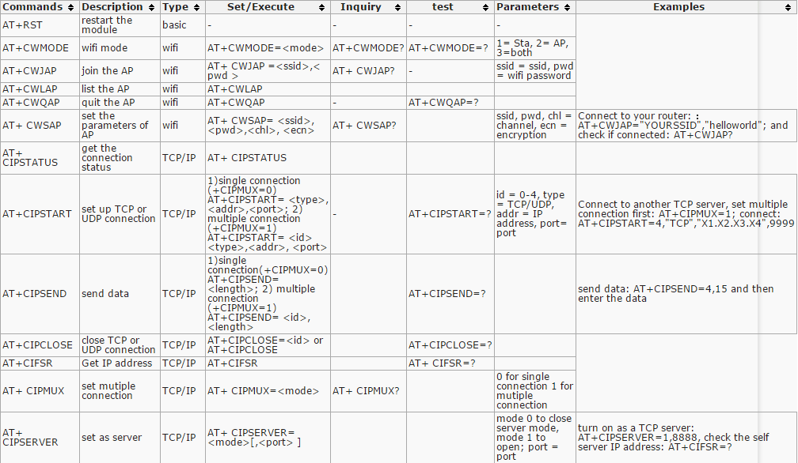**Comandos AT ESP-01.**

**ANEXO 2:**

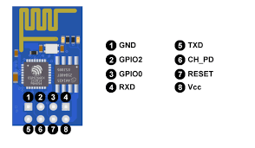**Esquema de pines del ESP-01.**

**ANEXO 3:**

**Esquema de pines del ESP8266 NodeMCU V3 1.0 (ESP-12E).**

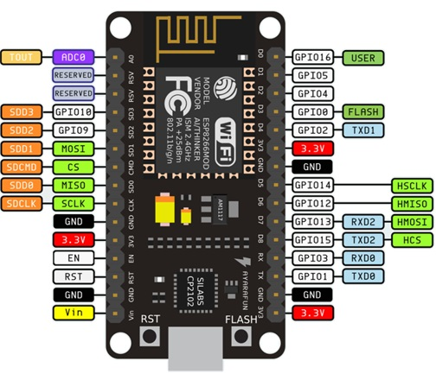

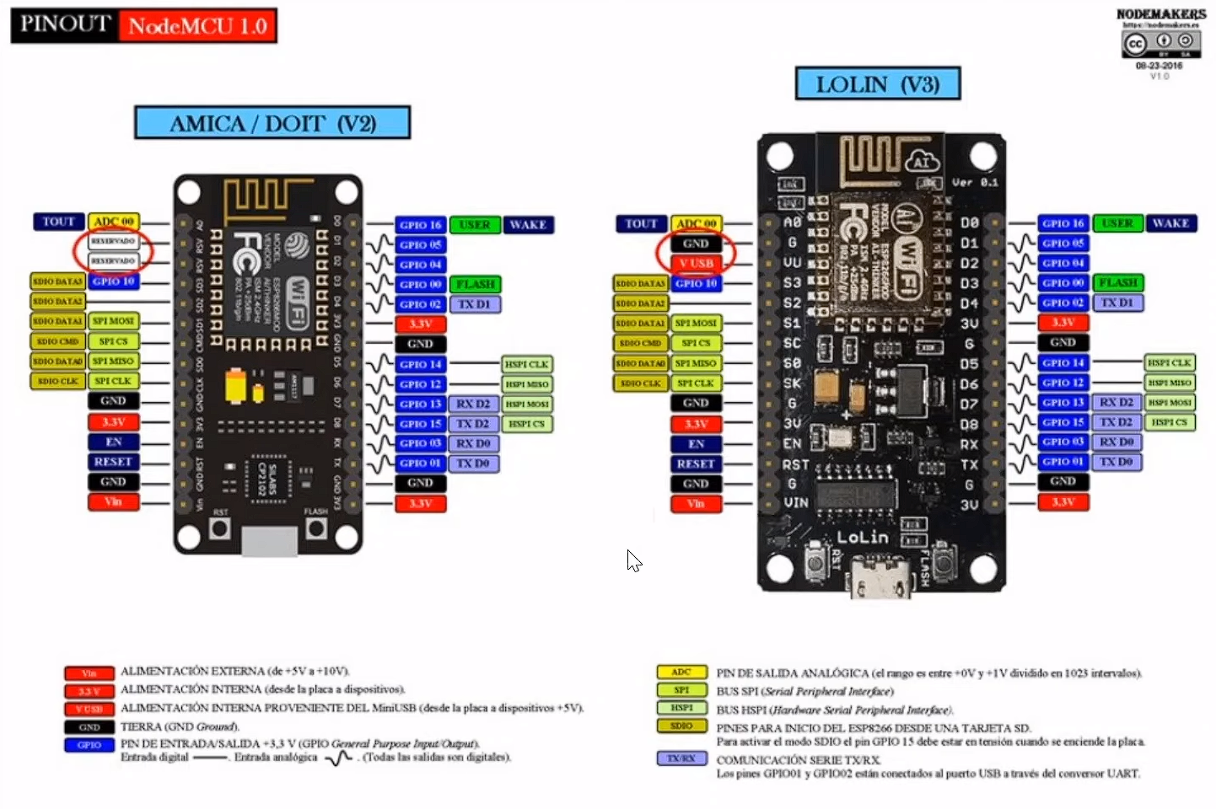

**ANEXO 4:**

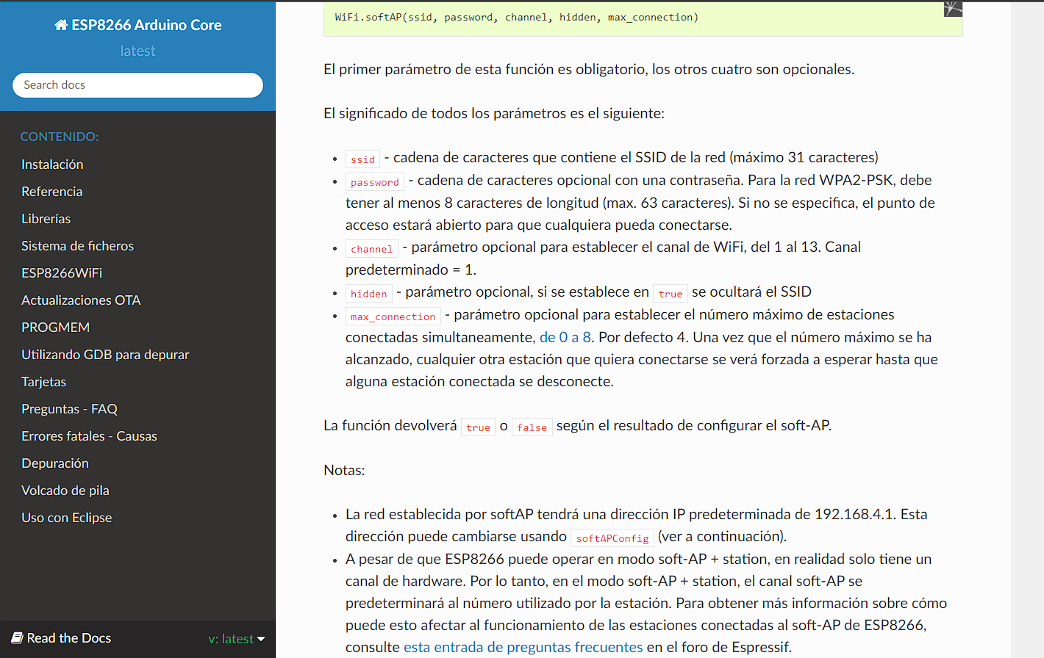**Documentación oficial de configuración de red WIFI en el ESP8266**

**ANEXO 5:**

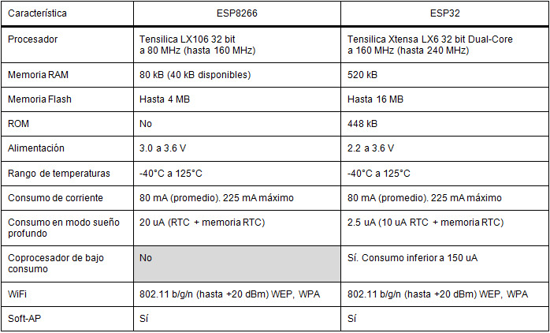**Características físicas y comparativa entre ESP8266 y ESP32**

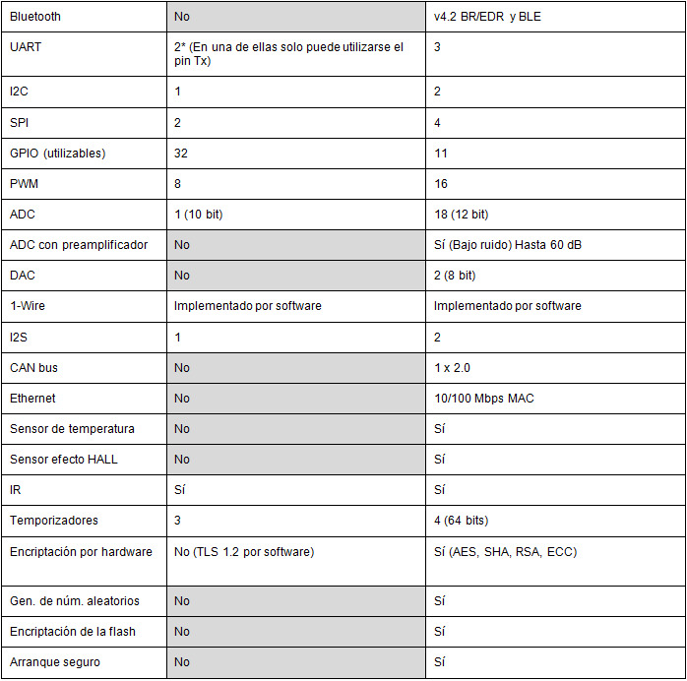

**ANEXO 6:**

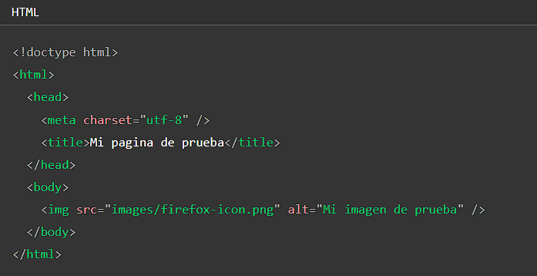**Estructura básica de un documento HTML.**

**ANEXO 7:**

**Título y/o descripción breve del Anexo 1.**

**Recomendaciones Finales**

*Es recomendable revisar el documento final con el tutor (entregar el documento impreso) una vez que se encuentre terminado. A continuación, se exponen una lista de recomendaciones a seguir:*

* *Evitar faltas de ortografía, la revisión termina de forma inmediata si se da esta situación.*
* *El documento debe estar ajustado a las normas aprobadas por la Unidad de Titulación y el Consejo Académico de la Institución, siempre la última versión.*
* *La redacción de todo el documento debe realizarse en* ***tercera persona****.*
* *El Proyecto de Titulación debe reflejar el cumplimiento de CADA UNO DE LOS OBJETIVOS ESPECÍFICOS en las secciones correspondientes, por ejemplo, la sección 6.1 debería mostrar cómo se cumplió el objetivo 1, igualmente la 6.2 cómo se cumplió el objetivo 2 y así sucesivamente.*
* *La descripción de equipamiento y su funcionalidad o especificación técnica si no aporta directamente a la investigación debe ponerse como anexo.*
* *En la sección 7 vienen las conclusiones y recomendaciones, 7.1 Conclusiones y 7.2 Recomendaciones. El desarrollo de esta sección 7 debe tener relación con el cumplimiento de esos objetivos específicos y no con generalidades por todo el mundo conocidas, deben ser conclusiones y recomendaciones que tengan que ver con la investigación y el proyecto de titulación.*
* *Las referencias que se realicen o el material de investigación NO DEBE provenir de fuentes no comprobadas, esto quiere decir que no se aceptarán referencias de páginas tales como: Rincón del Vago, Monografìas.com, Wikipedia, entre otras; cuya valides no ha sido científicamente verificada.*

**MUY IMPORTANTE, referenciar todo texto que se tome de otras fuentes. Todo documento se somete a una revisión de un aplicativo ANTIPLAGIO, si existen problemas en este sentido podría pararse todo el proceso e incluso habría implicaciones en sanciones como la separación de la Institución del estudiante.**